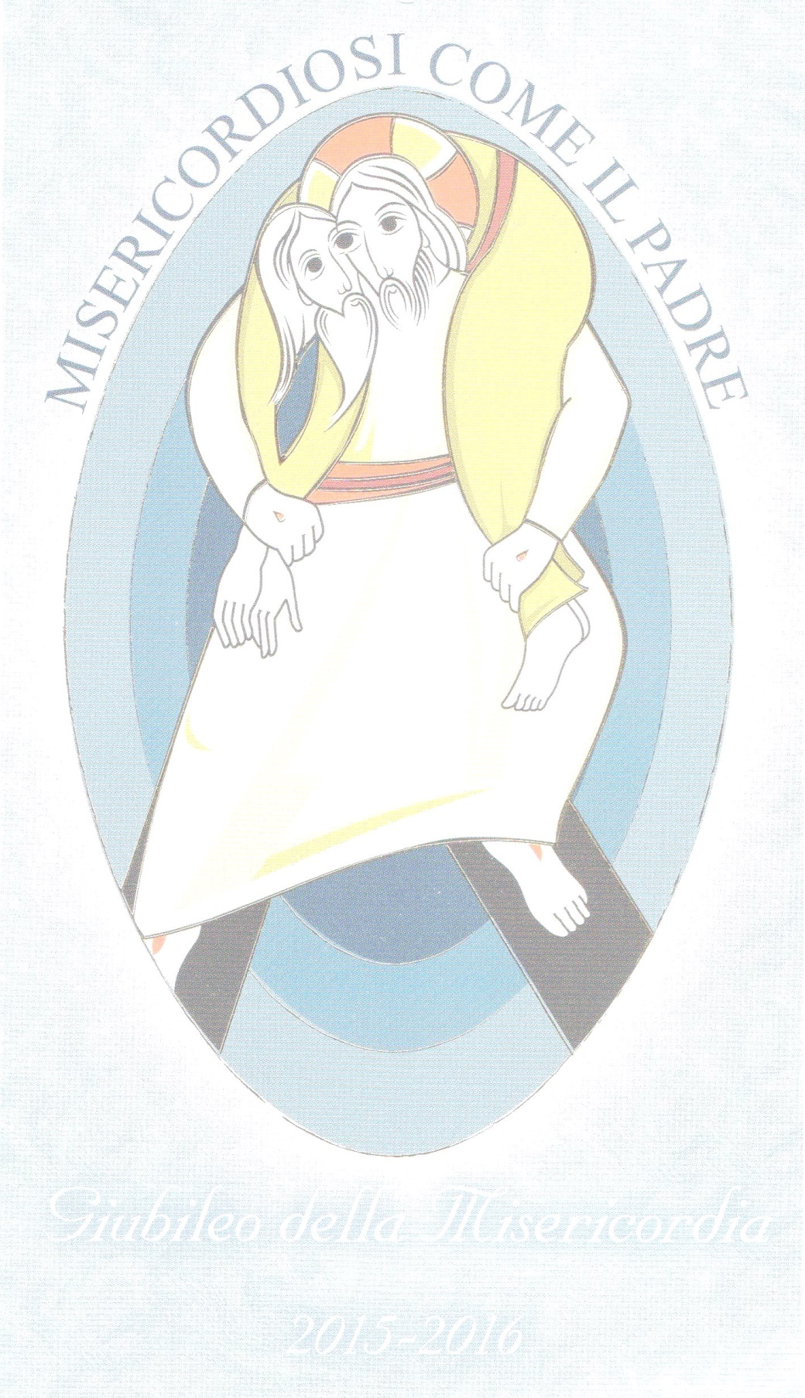
PARROCCHIA SAN BERNARDINO Via San Bernardino 13 – TORINO


PILLOLE DI
MISERICORDIA

Percorso di riflessione, con contributi audiovisivi, sui temi dell’anno giubilare. Martedì ore 18,45 – 19,45

16/2 Enzo Bianchi : “Gesù annuncia la Misericordia”
23/2 Rosanna Virgili: “Educare alla Misericordia”
1/3 Carlo Miglietta: “La Catechesi, opera di Misericordia”
8/3 Christian Albini: “La Chiesa della Misericordia”
15/3 M.Davide Semeraro: “ Liturgia: opera di Misericordia?”

